day02
第一集 JNI开发环境配置 1
第二集 JNI的HelloWorld 2
第三集 JNI开发中常见的错误 6
第四集 JNI简便开发流程 8
第五集 JNI中的参数传递 11
第六集 JNI中Log类的使用 16
第七集 JNI中C调用java的方法 17

第一集 JNI开发环境配置

交叉编译：就是在一个平台上生成另一个平台上的可执行代码。

NDK（Native Development Kit）就是谷歌提供的交叉编译工具。其用于Window和Linux(Android)之间的交叉编译。下载并解压缩ndk的压缩包，可以看到有个ndk-build.cmd文件，这个文件就是负责把c语言文件变成android工程中可用代码的文件，把它配置到path路径中去并在cmd中出现以下情况，说明配置成功：
除了ndk之外，还需要一个叫做CDT的插件。它在eclipse中负责c代码的高亮和提示，一般的eclipse都有这个插件了，所以无需再去安装它。

以上两个软件相当于java开发的jdk和ADT。

第二集 JNI的HelloWorld

以下要实现的效果是，点击android项目中的按钮，获取c中的” hello from c!”字符串，并用Toast弹出来。

第一步：创建android项目，并声明native方法：
public class MainActivity extends Activity
{
@Override
protected void onCreate(Bundle savedInstanceState)
{
super.onCreate(savedInstanceState);
setContentView(R.layout.activity_main);
}

public void click(View v)//按钮的点击事件
{
String result = hello_FromC();

Toast.makeText(getApplicationContext(), result, 0).show();
}

// 声明本地方法：使用native关键字且本地方法不用实现，要在c语言中去
//实现。
// 与声明抽象方法是一样的
public native String hello_FromC();

}

第二步：在项目的根目录下创建jni路径

第三步：在jni路径中创建hello.c文件：
#include <stdlib.h>
#include <stdio.h>
#include <jni.h>
//jni.h位于ndk路径下的\platforms\android-xx\arch-xxx\usr\include\jni.h
//此头文件必不可少。

//下面这句代码来自ndk路径下的\samples\hello-jni项目中的c文件：
//jstring Java_com_example_hellojni_HelloJni_stringFromJNI( JNIEnv* env,jobject thiz )

//其中：
//jstring指的就是java中的String
//c函数的命名规则：Java_包名_类名_java中native声明的方法名
//第一个参数：JNIEnv*是jni.h中的结构体JNINativeInterface 的二级指针
// JNIEnv是结构体JNINativeInterface 的一级指针(jni.h中有如下声明：typedef const struct JNINativeInterface* JNIEnv;)
//JNINativeInterface结构体中定义了大量的函数指针，这些函数指针在jni开发中很常用。
//它们都位于jni.h头文件中
//第二个参数：jobject指的是调用c函数的java对象。在这个例子中就是MainActivity的实例
//无论java中的方法有没有参数，c中的这两个参数都是必须存在的。如果java中的方法还有参数，就在这两个参数的后面追加
//比如java中的方法为：public native String hello_FromC(int i);则这里的参数就为...( JNIEnv* env,jobject thiz,jint i)

jstring Java_com_itheima_jnihello_MainActivity_hello_FromC(JNIEnv* env,jobject thiz)
{
char* cstr = "hello from c!";

//jni.h中JNINativeInterface结构体中有大量的如下语句：
//jstring (*NewStringUTF)(JNIEnv*, const char*);
//左边的是函数的返回值在java中的类型；中间的是函数指针；后面小括号中的是参数指针

return (*env)->NewStringUTF(env,cstr);
//(*env)-> ：结构体JNINativeInterface的一级指针去调用函数指针，并把env和cstr两个参数传递进去
//这一句就把c语言中的char转化成了java中的String
}

第四步：在jni路径中创建Android.mk文件：
Android.mk文件内容如下，在ndk的doc路径下的ANDROID-MK.html中可以找到，直接复制过来即可：
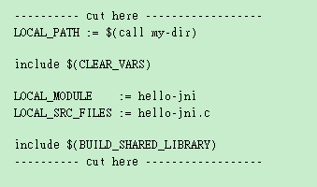
其中每个项目中下面红色部分不一样，要对应修改一下：

LOCAL_PATH := $(call my-dir)

include $(CLEAR_VARS)

LOCAL_MODULE := hello
//c文件编译完成的目标文件.so文件的名字

LOCAL_SRC_FILES := hello.c
//当前项目中.c文件的名字。多个.c文件用空格隔开

include $(BUILD_SHARED_LIBRARY)

第五步：编译c的代码：
如上设置好后，复制android项目的路径：
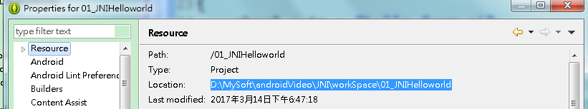
然后在cmd命令中指向这个路径：
cd /d D:\MySoft\androidVideo\JNI\workSpace\01_JNIHelloworld
然后在此路径中再运行ndk-build命令，出现以下情况说明编译成功：
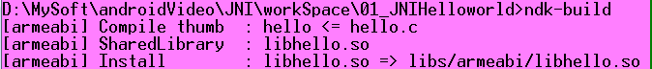
可见.c文件被编译成了.so文件。在android项目上刷新一下就能找到如下文件：

在Android.mk中的LOCAL_MODULE := hello设置了目标文件的名字为hello，但是编译成功后，开发工具会加上前缀lib和后缀.so。不用管它。

c代码一旦改动，就要重新编译成.so文件，再重新运行android项目！

第六步：加载.so文件：
public class MainActivity extends Activity
{
static
{
System.loadLibrary("hello");
}

@Override
protected void onCreate(Bundle savedInstanceState)
{
super.onCreate(savedInstanceState);
setContentView(R.layout.activity_main);
}

public void click(View v)
{
// System.loadLibrary("hello");
// .c文件编译成.so文件之后，要把.so文件加载到java中才能使用，所以要这样写.
// 因为java调用c语言中的函数，其实是调用.so文件中的编译好的函数。
// 其中在Android.mk中的LOCAL_MODULE := hello设置了目标文件的名字为hello，
// 这里加载的名字就设置为hello，不用管开发工具自动生成的前缀名lib和后缀名.so
// 加载.so文件最好和类一起加载，所以把加载.so文件的代码放在静态代码块中去

String result = hello_FromC();

Toast.makeText(getApplicationContext(), result, 0).show();
}

// 第一步：
// 声明本地方法：使用native关键字且本地方法不用实现，要在c语言中去
//实现。
// 与声明抽象方法是一样的
public native String hello_FromC();

}

第三集 JNI开发中常见的错误
- java.lang.UnsatisfiedLinkError: Native method not found：有以下两种原因：
(1)如果java中native声明的方法名本身就含有下划线，而c中又按照c函数的命名规则：Java_包名_类名_java中native声明的方法名进行命名，就会出现这个问题，比如java和c中分别为：
public native String hello_FromC();
Java_com_itheima_jnihello_MainActivity_hello_FromC(...)
就会出现这个问题。解决办法是，在c中方法名中加一个1:
Java_com_itheima_jnihello_MainActivity_hello_1FromC(...)就可以了。

由上可见，c函数的命名规则非常麻烦。如果java中有很多native声明的方法，一个一个去敲就麻烦且易错。为此jdk（注意不是ndk）就提供了一个命令javah专门用来把java中的native方法按照c函数的命名规则生成c函数的名字。
具体用法是：如果是jdk7，那么就在android项目的src上右键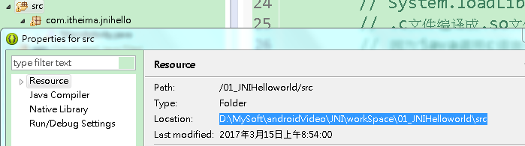

然后cmd中进入到的src目录下(jdk6要在项目的classes路径中)：
然后运行javah命令：
其中javah后面跟的是native方法所在的全类名。

运行完成后会在src目录下生成一个.h结尾的文件：
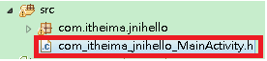

打开这个文件，找到以下代码，直接复制全部就能使用：

(2)另一种情况是，没有在java中加载.so文件：
System.loadLibrary("hello");
也会出现这种错误。

B、java.lang.UnsatisfiedLinkError: ..... findLibrary returned null
(1)这种错误是因为System.loadLibrary("hello");中加载.so文件的文件名字写错了。
(2)在项目的jni路径中没有Application.mk文件的默认情况下，开发工具编译生成的.so文件只能运行在cpu为arm的手机上；如果运行在cpu为其它平台的手机上，就会报这个错误。如果要能在cpu为其它平台的手机上正常运行，就要在jni路径中增加一个Application.mk文件，内容如下：

APP_ABI := armeabi x86
//如果要支持多个平台，中间用空格隔开。注意大小写不能乱，否则会出错。这//些平台在ndk的doc目录中的APPLICATION-MK.html中能找到。这里尽量复制。

上面指定多个平台后，再次编译c文件，会出现以下情况：
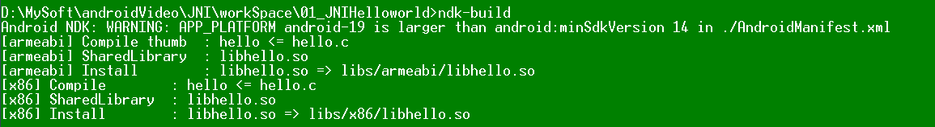
然后在android项目中出现以下情况：

这样项目就能在arm平台和x86平台上运行了。

从上面cmd运行的命令来看，会出现一个：
Android NDK: WARNING: APP_PLATFORM android-19 is larger than android:minSdkVersion 14 in ./AndroidManifest.xml
可以在Application.mk中增加以下红色内容，指定当前项目运行的最小平台，就不会出现这个警告了：

APP_ABI := armeabi x86
APP_PLATFORM := android-14

第四集 JNI简便开发流程

从以上可以看出，JNI开发很繁琐。现在来学习简单的开发流程。

要实现的效果仍然是点击按钮调用c函数中的字符串并Toast显示出来。

第一步：新建android项目，并声明本地方法
// 本地方法声明
public native String helloFromCLanguage();

第二步：在项目上右键--->：
--->
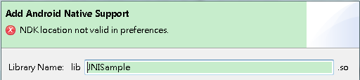
可见上图中说在preference中没有关联NDK路径。所以：
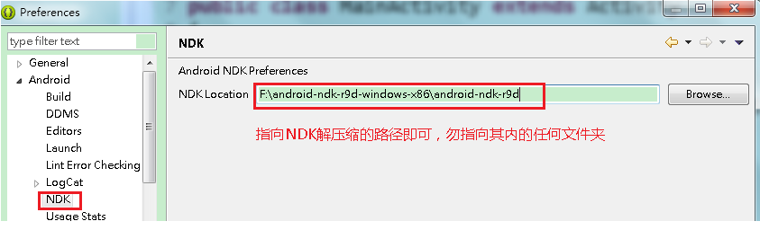

然后再次点击：--->
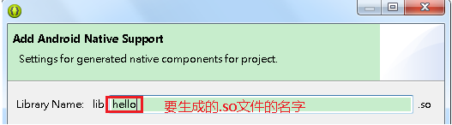
然后就会在项目中自动生成如下：

可见其生成的是c++的文件，所以重命名为.c结尾的文件；并且Android.mk中也要做相应的修改。

第三步：运行javah命令，确定c函数的名字。并把名字复制到c文件中。可见会报错：
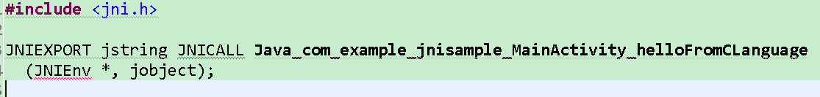
报错的原因是CDT不知道jni.h在哪里。所以如下操作：
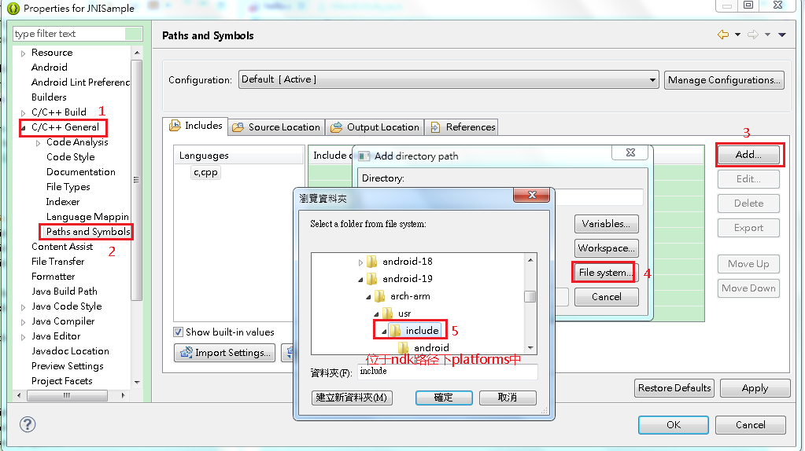
上图中第五步处，所选择的platforms平台为项目支持的最小版本。
这样就能找到jni.h的路径了，也就不会报错了。

第四步：书写c代码：
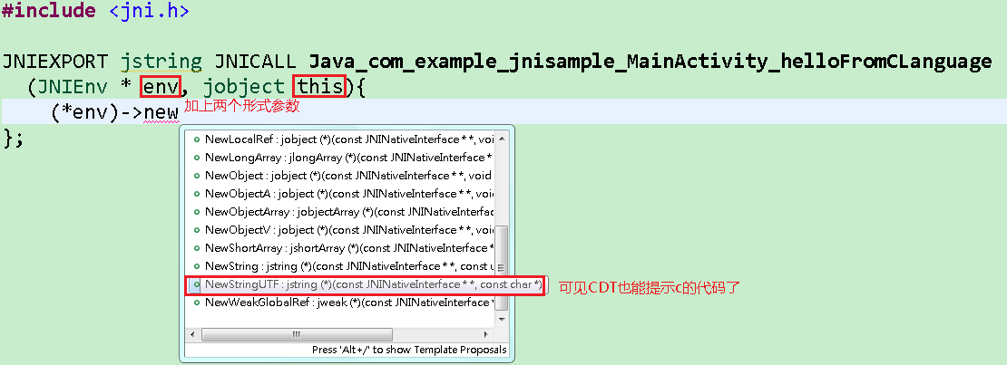
写完c代码：
#include <jni.h>

JNIEXPORT jstring JNICALL Java_com_example_jnisample_MainActivity_helloFromCLanguage
(JNIEnv * env, jobject this){

return (*env)->NewStringUTF(env,"hello from c!");
};

第五步：编译c代码：
现在不用到项目的路径下去运行ndk-build命令了，eclipse上多了一个图标：

直接点击它就能编译c代码，生成.so文件：


第六步：在java中加载.so文件：
static
{
System.loadLibrary("hello");
}

运行android项目，就能实现效果。

android项目中，只有文件夹前面有个如下图标的才会打包进apk文件：

所以可见只有.so文件才能进入apk文件，c源文件是不会进入apk文件的。

第五集 JNI中的参数传递

现在来考虑JNI中的参数传递问题。java传递几个参数给c语言，c语言处理好后再返回给java。

新建一个android项目，并新建一个类：
public class JNI
{

// 在哪个类中声明的native方法，就在那个类中加载.so文件
static
{
System.loadLibrary("passdata");
}

// 传递两个int类型的变量给C,让C加一下返回来
public native int add(int x, int y);

// 传递String类型的参数给C,处理一下返回来
public native String sayHelloInC(String s);

// 传递int类型的数组给C,处理一下返回来
public native int[] arrElementsIncrease(int[] intArray);
}

然后MainActivity如下：
public class MainActivity extends Activity
{
public JNI jni;

@Override
protected void onCreate(Bundle savedInstanceState)
{
super.onCreate(savedInstanceState);
setContentView(R.layout.activity_main);

// 创建JNI对象
jni = new JNI();
}

// 传递int类型参数
public void click(View v)
{

Toast.makeText(getApplicationContext(), jni.add(3, 4) + "", 0).show();
}

// 传递String类型参数
public void passString(View v)
{
Toast.makeText(getApplicationContext(), jni.sayHelloInC("abcd"), 0)
.show();
}

// 传递int类型数组
// 传递数组给c进行处理很常用，特别在图形处理软件中，比如美图秀秀。
// java只负责把图像交给c即可，各种美化效果都是c进行处理的
public void passIntArray(View v)
{
int[] array = new int[] { 1, 2, 3, 4, 5 };

jni.arrElementsIncrease(array);
// 即使不接收这个返回值，也能实现更改array数组的目的
// 因为传递过去的是array数组的值和地址

for (int i : array)
{
Log.i("test", i + "");
}
}
}

C代码如下：
#include <jni.h>
#include <stdlib.h>

/**
*把java传递进来的两个int类型的参数相加，再返回给java
*/
JNIEXPORT jint JNICALL Java_com_itheima_javapassdata_JNI_add
(JNIEnv * env, jobject clazz, jint x, jint y){
//在jint上按住ctrl健点进去可见：typedef int jint;说明c语言的int就是java中的int

return x+y;
}

/**
* 此方法先不用管，现在还看不懂，直接使用即可，在今天的资料中有。
*
* 把java传递过来的String转换成c语言的char* 类型.
*/
char* _JString2CStr(JNIEnv* env, jstring jstr) {
char* rtn = NULL;
jclass clsstring = (*env)->FindClass(env, "java/lang/String");
jstring strencode = (*env)->NewStringUTF(env,"GB2312");
jmethodID mid = (*env)->GetMethodID(env, clsstring, "getBytes", "(Ljava/lang/String;)[B");
jbyteArray barr = (jbyteArray)(*env)->CallObjectMethod(env, jstr, mid, strencode); // String .getByte("GB2312");
jsize alen = (*env)->GetArrayLength(env, barr);
jbyte* ba = (*env)->GetByteArrayElements(env, barr, JNI_FALSE);
if(alen > 0) {
rtn = (char*)malloc(alen+1); //"\0"
memcpy(rtn, ba, alen);
rtn[alen]=0;
}
(*env)->ReleaseByteArrayElements(env, barr, ba,0);
return rtn;
}

/**
*把上一个方法返回的char*类型加以处理，并转化为java中的String，再返回给java
*/
JNIEXPORT jstring JNICALL Java_com_itheima_javapassdata_JNI_sayHelloInC
(JNIEnv * env, jobject clazz, jstring jstr){

//调用工具方法把java中的String类型转换成 C语言中的 char*
char* cstr = _JString2CStr(env,jstr);

//调用strlen获取 cstr字符串的长度
int length = strlen(cstr);

int i;
for(i = 0;i<length;i++){

*(cstr+i) += 1;
//*(cstr)指向的是首地址。
//将每一个字符加1。类似加密处理

}

return (*env)->NewStringUTF(env,cstr);
}

/**
*把java传递进来的int类型的数组进行处理，再返回给java
*/
JNIEXPORT jintArray JNICALL Java_com_itheima_javapassdata_JNI_arrElementsIncrease
(JNIEnv * env, jobject clazz, jintArray jArray){

//JNI.h中：jsize (*GetArrayLength)(JNIEnv*, jarray);
jsize length =(*env)->GetArrayLength(env,jArray);

//JNI.h中：jint* (*GetIntArrayElements)(JNIEnv*, jintArray, jboolean*);
//第三个参数一般为NULL
//获得int数组中的每一个int元素
int* arrayPointer =(*env)->GetIntArrayElements(env,jArray,NULL);

int i;
for(i = 0;i<length;i++){

*(arrayPointer+i) += 10;
//每一个元素加10

}

return jArray;
}

第六集 JNI中Log类的使用

第一步：在项目的Android.mk文件中增加如下：

LOCAL_PATH := $(call my-dir)

include $(CLEAR_VARS)

LOCAL_MODULE := passdata
LOCAL_SRC_FILES := passdata.c

LOCAL_LDLIBS += -llog
// LDLIBS：Load Librarys。
//log：在ndk目录下\platforms\android-xx\arch-xx\usr\lib中有liblog.so
//所以这里的意思就是把liblog.so文件加载进来

include $(BUILD_SHARED_LIBRARY)

第二步：在c代码中加入如下：

头文件处加入：
//导入log.h库
#include <android/log.h>

//宏定义：取别名，使用前一个参数来代替后一个参数。LOG_TAG代替"System.out"
#define LOG_TAG "System.out"

//...表示可变参数，就像printf的参数一样。__VA_ARGS__也表示可变参数。
#define LOGD(...) __android_log_print(ANDROID_LOG_DEBUG, LOG_TAG, __VA_ARGS__)
#define LOGI(...) __android_log_print(ANDROID_LOG_INFO, LOG_TAG, __VA_ARGS__)

在c代码中如下运用：
LOGD("length = %d",length);
//用法和printf一样，参数是可变参数

第七集 JNI中C调用java的方法
先来回顾一下java中的反射：
测试类：
public class Utils
{
public void test(String s)
{
System.err.println(s);
}
}

反射调用上面的类：
public class Demo
{
public static void main(String[] args)
{
// ① 获取字节码对象
Class clazz = Utils.class;

try
{
// ②获取Method对象
// 接受两个参数：第一个是方法名，第二个是方法要接受的
//参数的类型的字节码
Method method = clazz.getDeclaredMethod("test", String.class);

// ③通过字节码对象创建一个Object
Object obj = clazz.newInstance();

// ④通过对象调用方法
method.invoke(obj, "hello");

} catch (Exception e)
{
e.printStackTrace();
}
}
}

在C中调用java中的方法，就要使用反射。

下面来看具体使用:
/**
*存放本地方法的类
/
public class JNI
{
// 加载.so文件
static
{
System.loadLibrary("callback");
}

// 有参构造方法
private Context mContext;

public JNI(Context context)
{
mContext = context;
}

// ----------------以下是本地方法------------------------------

// 回调空参方法
public native void callbackvoidmethod();

// 回调参数为int的方法
public native void callbackintmethod();

// 回调参数为String的方法
public native void callbackStringmethod();

// 回调Toast方法
public native void callbackShowToast();

// --------------------以下是等待回调的方法-----------------------

// C调用java的空参数方法
public void helloFromJava()
{
System.out.println("hello from java");
}

// C调用java中的带两个int参数的方法
public int add(int x, int y)
{
return x + y;
}

// C调用java中参数为string的方法
public void printString(String s)
{
System.out.println(s);
}

// Toast方法
public void showToast(String s)
{
Toast.makeText(mContext, s, 0).show();
// Toast是依附于MainActivity的，所以要把MainActivity的上下文传递进来
// 否则c语言调用这里会报空指针异常
// 一定要注意这儿
}
}

/**
*
*MainActivity如下：
/
public class MainActivity extends Activity
{
JNI jni;

@Override
protected void onCreate(Bundle savedInstanceState)
{
super.onCreate(savedInstanceState);
setContentView(R.layout.activity_main);

jni = new JNI(getApplicationContext());
}

// 回调空参方法
public void callbackvoid(View v)
{
jni.callbackvoidmethod();
// 先理清调用的顺序：
// 点击按钮调用这里的方法callbackvoid之后，再去调用JNI类中的本地方法callbackvoidmethod，
// 然后进入c中去，c再通过反射的方式调用JNI中的等待回调的方法helloFromJava
}

// 回调参数为int的方法
public void callbackint(View v)
{
jni.callbackintmethod();
}

// 回调参数为String的方法
public void callbackString(View v)
{
jni.callbackStringmethod();
}

// 回调Toast方法
public void callbackshowtoast(View v)
{
jni.callbackShowToast();
}

}

c代码如下：
#include <jni.h>
#include <stdlib.h>

#include <android/log.h>
#define LOG_TAG "System.out"
#define LOGD(...) __android_log_print(ANDROID_LOG_DEBUG, LOG_TAG, __VA_ARGS__)

/**
*通过反射的方式调用java中的空参方法
*/
JNIEXPORT void JNICALL Java_com_itheima_callbackjava_JNI_callbackvoidmethod(
JNIEnv * env, jobject clazz)
{

//① 获取字节码对象
//jni.h中：jclass (*FindClass)(JNIEnv*, const char*);
jclass claz = (*env)->FindClass(env, "com/itheima/callbackjava/JNI");
//第二个参数是JNI类的路径，注意不是全类名

//②获取Method对象
//jni.h中：jmethodID (*GetMethodID)(JNIEnv*, jclass, const char*, const char*);
jmethodID methodID = (*env)->GetMethodID(env, claz, "helloFromJava", "()V");
//第三个参数是要回调的方法名JNI类中的helloFromJava方法
//第四个参数是helloFromJava方法的签名。因为java中允许方法重载，很多个方法的名字可能是一样的，为了把他们区分开来，
//所以需要方法签名。怎样获得？
//在用javah命令生成c函数声明的时候，各函数前面有一段注释，此//注释中也有方法参数：
/*
* Class: com_example_test1_MainActivity
* Method: test
* Signature: ()V
*/

//下面的几个地方的函数签名也是这样获得的

//③通过字节码对象创建一个Object
//在这里其实就是jobject clazz

//④通过对象调用方法
//jni.h中：void (*CallVoidMethod)(JNIEnv*, jobject, jmethodID, ...);
(*env)->CallVoidMethod(env, clazz, methodID);
}

/**
*通过反射的方式调用java中的带两个int参数的方法
*/
JNIEXPORT void JNICALL Java_com_itheima_callbackjava_JNI_callbackintmethod(
JNIEnv * env, jobject clazz)
{
//① 获取字节码对象
jclass claz = (*env)->FindClass(env, "com/itheima/callbackjava/JNI");

//②获取Method对象
jmethodID methodID = (*env)->GetMethodID(env, claz, "add", "(II)I");
//(II)I：(II)表示add的方法参数为两个int类型的数据，括号外的I表示add方法的返回值为int类型

//③通过字节码对象创建一个Object
//在这里其实就是jobject clazz

//④通过对象调用方法
//jni.h中：jint (*CallIntMethod)(JNIEnv*, jobject, jmethodID, ...);
int result = (*env)->CallIntMethod(env, clazz, methodID, 3, 4);
//3和4是要传递给java中的add方法的参数。返回值是二者之和。注意这里没有把返回值返回给java，而是直接通过Log打印出來

LOGD("result = %d", result);
}

/**
*通过反射的方式调用java中的带一个String参数的方法
*/
JNIEXPORT void JNICALL Java_com_itheima_callbackjava_JNI_callbackStringmethod(
JNIEnv * env, jobject clazz)
{
//① 获取字节码对象
jclass claz = (*env)->FindClass(env, "com/itheima/callbackjava/JNI");

//② 获取Method对象
jmethodID methodid = (*env)->GetMethodID(env, claz, "printString",
"(Ljava/lang/String;)V");
//最后一个参数也是方法签名。

//③通过字节码对象创建一个Object
//在这里其实就是jobject clazz

//④通过对象调用方法

jstring result = (*env)->NewStringUTF(env, "hello from c");
//把char*转化成String

(*env)->CallVoidMethod(env, clazz, methodid, result);
//因为java中printString方法返回值仍然是void，所以调用此方法
}

/**
*通过反射的方式调用java中的弹Toast的方法
*/
JNIEXPORT void JNICALL Java_com_itheima_callbackjava_JNI_callbackShowToast(
JNIEnv * env, jobject clazz)
{
//① 获取字节码对象
jclass claz = (*env)->FindClass(env, "com/itheima/callbackjava/JNI");

//② 获取Method对象
jmethodID methodid = (*env)->GetMethodID(env, claz, "showToast",
"(Ljava/lang/String;)V");
//最后一个参数也是方法签名。

//③通过字节码对象创建一个Object
//在这儿就是创建了MainActivity的对象
//jni.h中：jobject (*AllocObject)(JNIEnv*, jclass);
//jobject obj =(*env)->AllocObject(env,claz);
//但是这里使用的仍然是JNI类去调用，即clazz。所以无需再创建Object

//④通过对象调用方法
jstring result = (*env)->NewStringUTF(env, "hello from c");

//jni.h中：void (*CallVoidMethod)(JNIEnv*, jobject, jmethodID, ...);
(*env)->CallVoidMethod(env, clazz, methodid, result);
}

下面再来看看java中的String转化为c中的char*的方法：
/**
* 把java传递过来的String转换成c语言的char* 类型.
*/
char* _JString2CStr(JNIEnv* env, jstring jstr) {

char* rtn = NULL;
// NULL：没有意义

jclass clsstring = (*env)->FindClass(env, "java/lang/String");
//找到String的字节码对象

jstring strencode = (*env)->NewStringUTF(env,"GB2312");
//把char*类型的GB2312转化为jstring类型

jmethodID mid = (*env)->GetMethodID(env, clsstring, "getBytes", "(Ljava/lang/String;)[B");
//获得String中的参数为String，返回值为byte数组([B之义)的getBytes方法

jbyteArray barr = (jbyteArray)(*env)->CallObjectMethod(env, jstr, mid, strencode);
//相当于：String .getByte("GB2312");

jsize alen = (*env)->GetArrayLength(env, barr);
//获得barr的长度

jbyte* ba = (*env)->GetByteArrayElements(env, barr, JNI_FALSE);
//拿到字节数组元素的首地址

if(alen > 0) {

rtn = (char*)malloc(alen+1);
//申请内存地址，加1用于存放："\0"

memcpy(rtn, ba, alen);
//数组拷贝。把字节数组拷贝到rtn申请的内存地址中

rtn[alen]=0;
//把"\0"放入数组
}

(*env)->ReleaseByteArrayElements(env, barr, ba,0);
//释放字节数组元素

return rtn;
}

以上c语言部分不用花太多时间去学，可以直接复制粘贴即可。实际开发中JNI用的很少，只要知道怎么去调用c代码就行了。就算要写c代码也是c工程师的事。

